淡江時報 第 1101 期
校園添多臺熱像儀 全面防疫 資工測溫APP 國衛院關注
學習新視界
【記者林薏婷、沈郁翔、麥麗雯淡水校園報導】資工系副教授張世豪團隊研發的「TKU Thermo」APP協助工學大樓體溫量測，不到2秒鐘完成一位體溫測量的效率，受到國家衛生研究院、台北市明湖國中、宜蘭的國小家長會長之關注與詢問。工學院院長李宗翰表示，將會視關注單位的需求提供協助，「這次工學院發揮自身的軟實力在這波疫情上做出貢獻，未來將持續進行工學院各系跨領域整合，以發揮自身的學系優勢，為各界效力。」

本校陸續在各大樓裝設「動態紅外線熱像測溫儀」，大為減少學生在雨中大排長龍等候量額溫的時間，並提升量測準確度，張世豪表示，「動態紅外線熱像測溫儀」在量測速度上比額溫槍快速許多，且受測者體溫過高會發出警告聲響，是目前本校防疫的第一線。但熱像儀容易受環境因素影響檢測準確性，針對學生剛從戶外走進室內檢測時，就可能被誤判為體溫過高，及熱像儀使用2小時須關機一次避免過熱的問題，張世豪說在更新軟體後，已獲得解決，未來將持續優化、滾動式調整。

日文三李苡瑄表示，接受熱像儀速度變快、溫度準確更為便利，較不用擔心上課遲到，亦不會不小心被公用額溫槍碰觸到額頭，而淡水天氣寒冷又常下雨，可以減少戶外排隊的時間，降低罹患感冒的風險。

而遠距中心也已發放防疫包給專任教師，獲得不少老師的迴響，防疫包內含本校化學系自行調配的環境消毒用「次氯酸水」一瓶、可清洗式麥克風海棉套兩個、透明口罩一個，以提升教師上課安全性，此舉受到不少教師好評，紛紛感謝學校的防疫措施。中文系副教授林偉淑說：「我覺得學校非常貼心，現在上課都會用次氯酸水消毒鍵盤及講臺，而且麥克風海棉套有2個可以替換，讓人安心許多，但透明口罩缺乏使用說明，不少老師看著材料包一籌莫展，我還在臉書發文求指教呢。」

針對教師對透明口罩的使用疑問，遠距中心主任王英宏說明，透明口罩可防止教師上課時，口水噴濺到麥克風套上，以延長麥克風套的使用次數。目前除了將防疫包的使用說明放在本校「教學實踐研究」line群組裡，亦置於學校網頁「防疫及通報專區」，若老師有任何問題，可致電遠距中心，由同仁指導操作。對於未來是否會繼續發放第二批防疫包，王英宏表示，因經費有限，目前只會發放這批，若疫情繼續延燒到下學期，則會再考慮是否再次發放。
2020/03/15

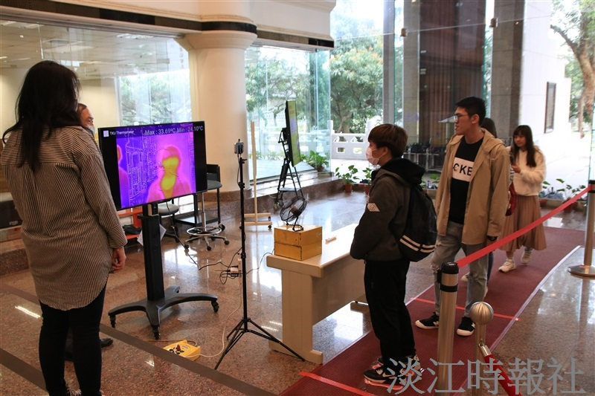
圖書館新增熱像儀，量體溫更為迅速便捷（攝影／廖英圻）

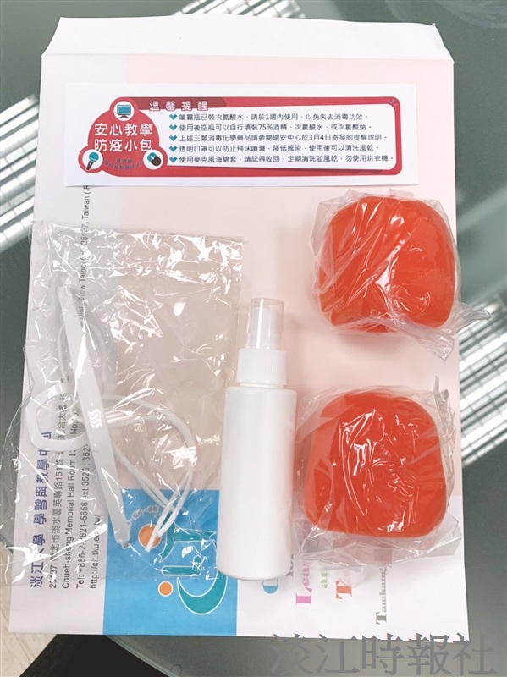
遠距中心提供防疫包給校內專任教師。

